**德常科技根证书安装说明**

1. 通过官网链接<https://taosung.tech/ca/root-ca.cer>下载根证书到本地。用资源管理器双击已下载到本地的根证书“root-ca.cer”，系统弹出证书对话框，如下图：

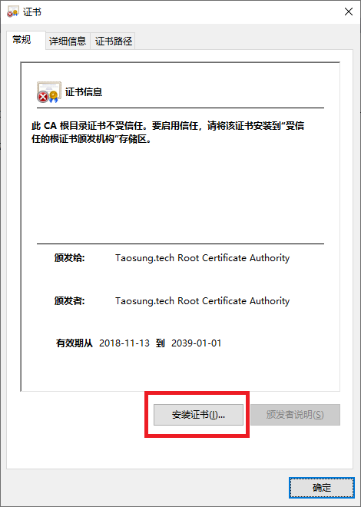

图一

因为根证书安装之前是不被操作系统信任的，而且不被信任的根证书签发的其它证书也不被信任（包括代码签名证书），所以必须安装根证书。

1. 启动证书导入向导，点击图一所示对话框中的“安装证书(I)...”进入证书导入向导对话框，如下图：

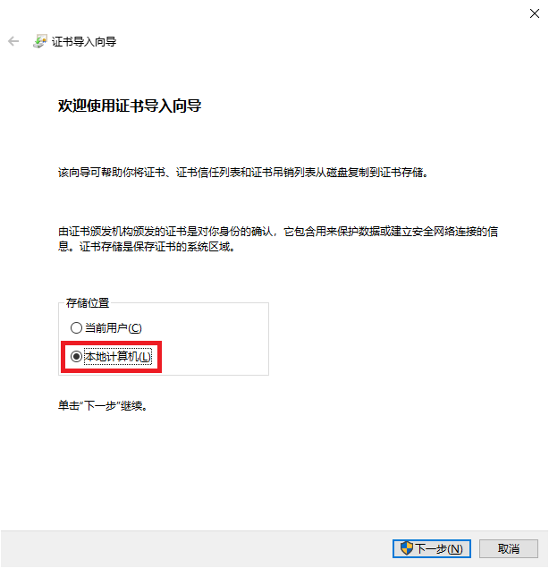

图二

1. 选择存储位置，在图二所示对话框选中“本地计算机”，并点击“下一步”按钮。如果是Windows Vista/7/8/8.1/10或更高平台把证书安装到本地计算机需要管理员权限，请在随后弹出的“用户帐户控制”对话框里选择“是”按钮，允许导入进行更改。如下图：

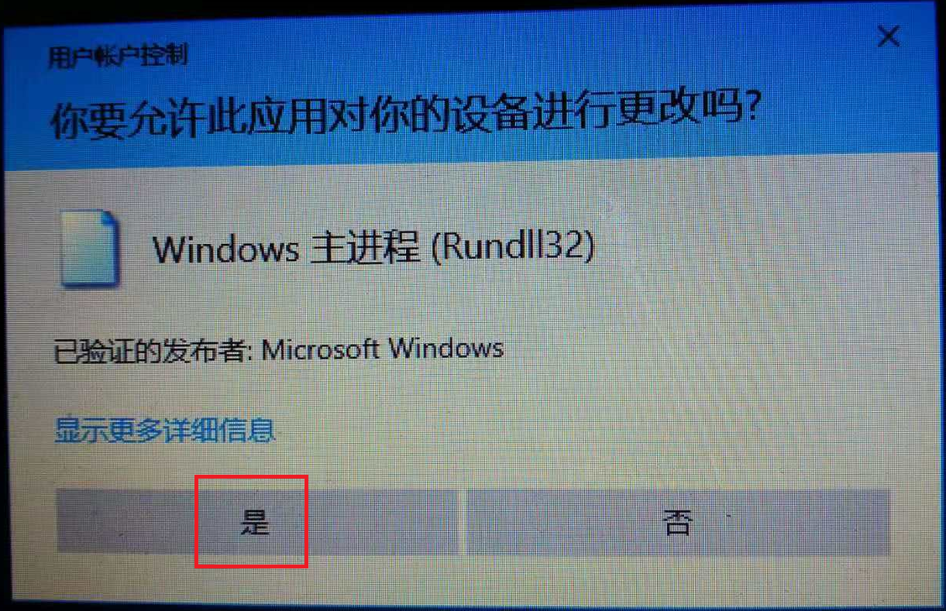

图三

如果没有管理员权限也可以选择“当前用户”，同一台电脑如果是多个账号登录那么每个账户需要分别安装根证书。

1. 选择根证书导入存储区域，点击图三所示对话框“是”按钮后进入证书存贮区域界面，如下图：

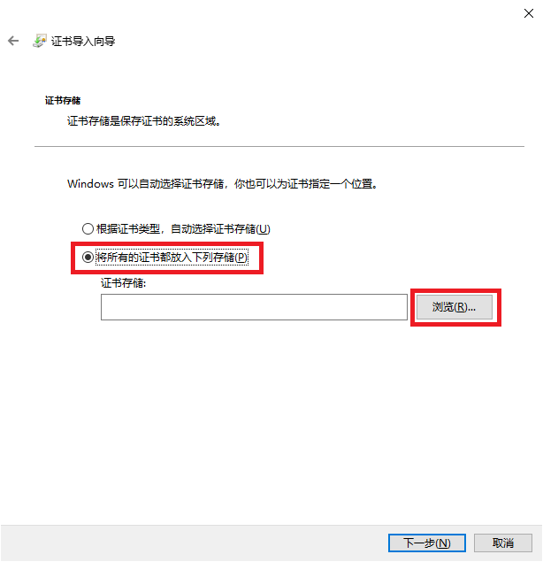

图四

在图四所示对话框中选择“将所有的证书都放入下列存储(P)”，继续点击“浏览(R)”按钮，随后在“选择证书存储”对话框中选择区域“受信任的根证书颁发机构”，如下图所示：

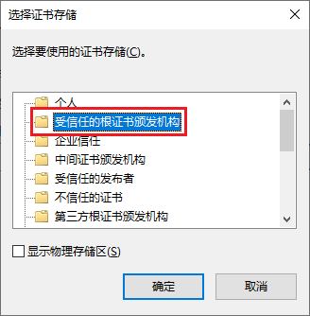

图五

国际知名证书颁发机构的根证书大多数是由操作系统内置安装在此位置，所以无需手工安装。

1. 安装证书确认，点击图五所示对话框的“确定”按钮后界面会重新回到图四所示对话框，继续点击“下一步(N)”按钮，系统显示导入完成对话框，如下图：

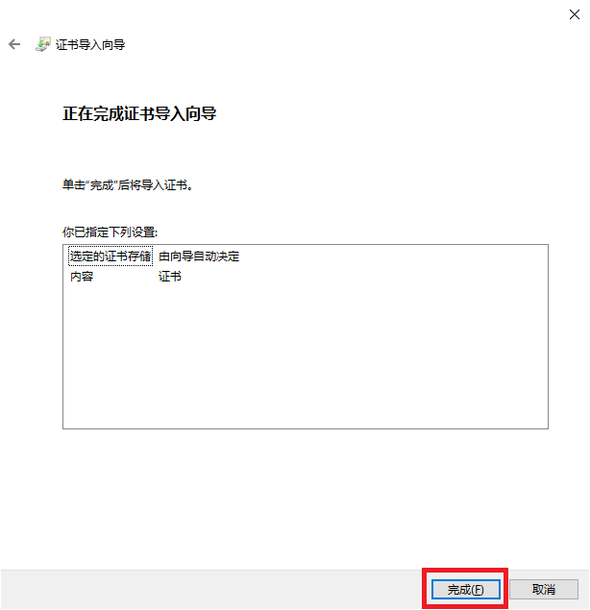

图六

1. 结束安装根证书，在图六所示对话框点击“完成”按钮，系统给出证书导入向导成功对话框，如下图：

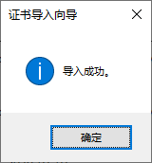

图七